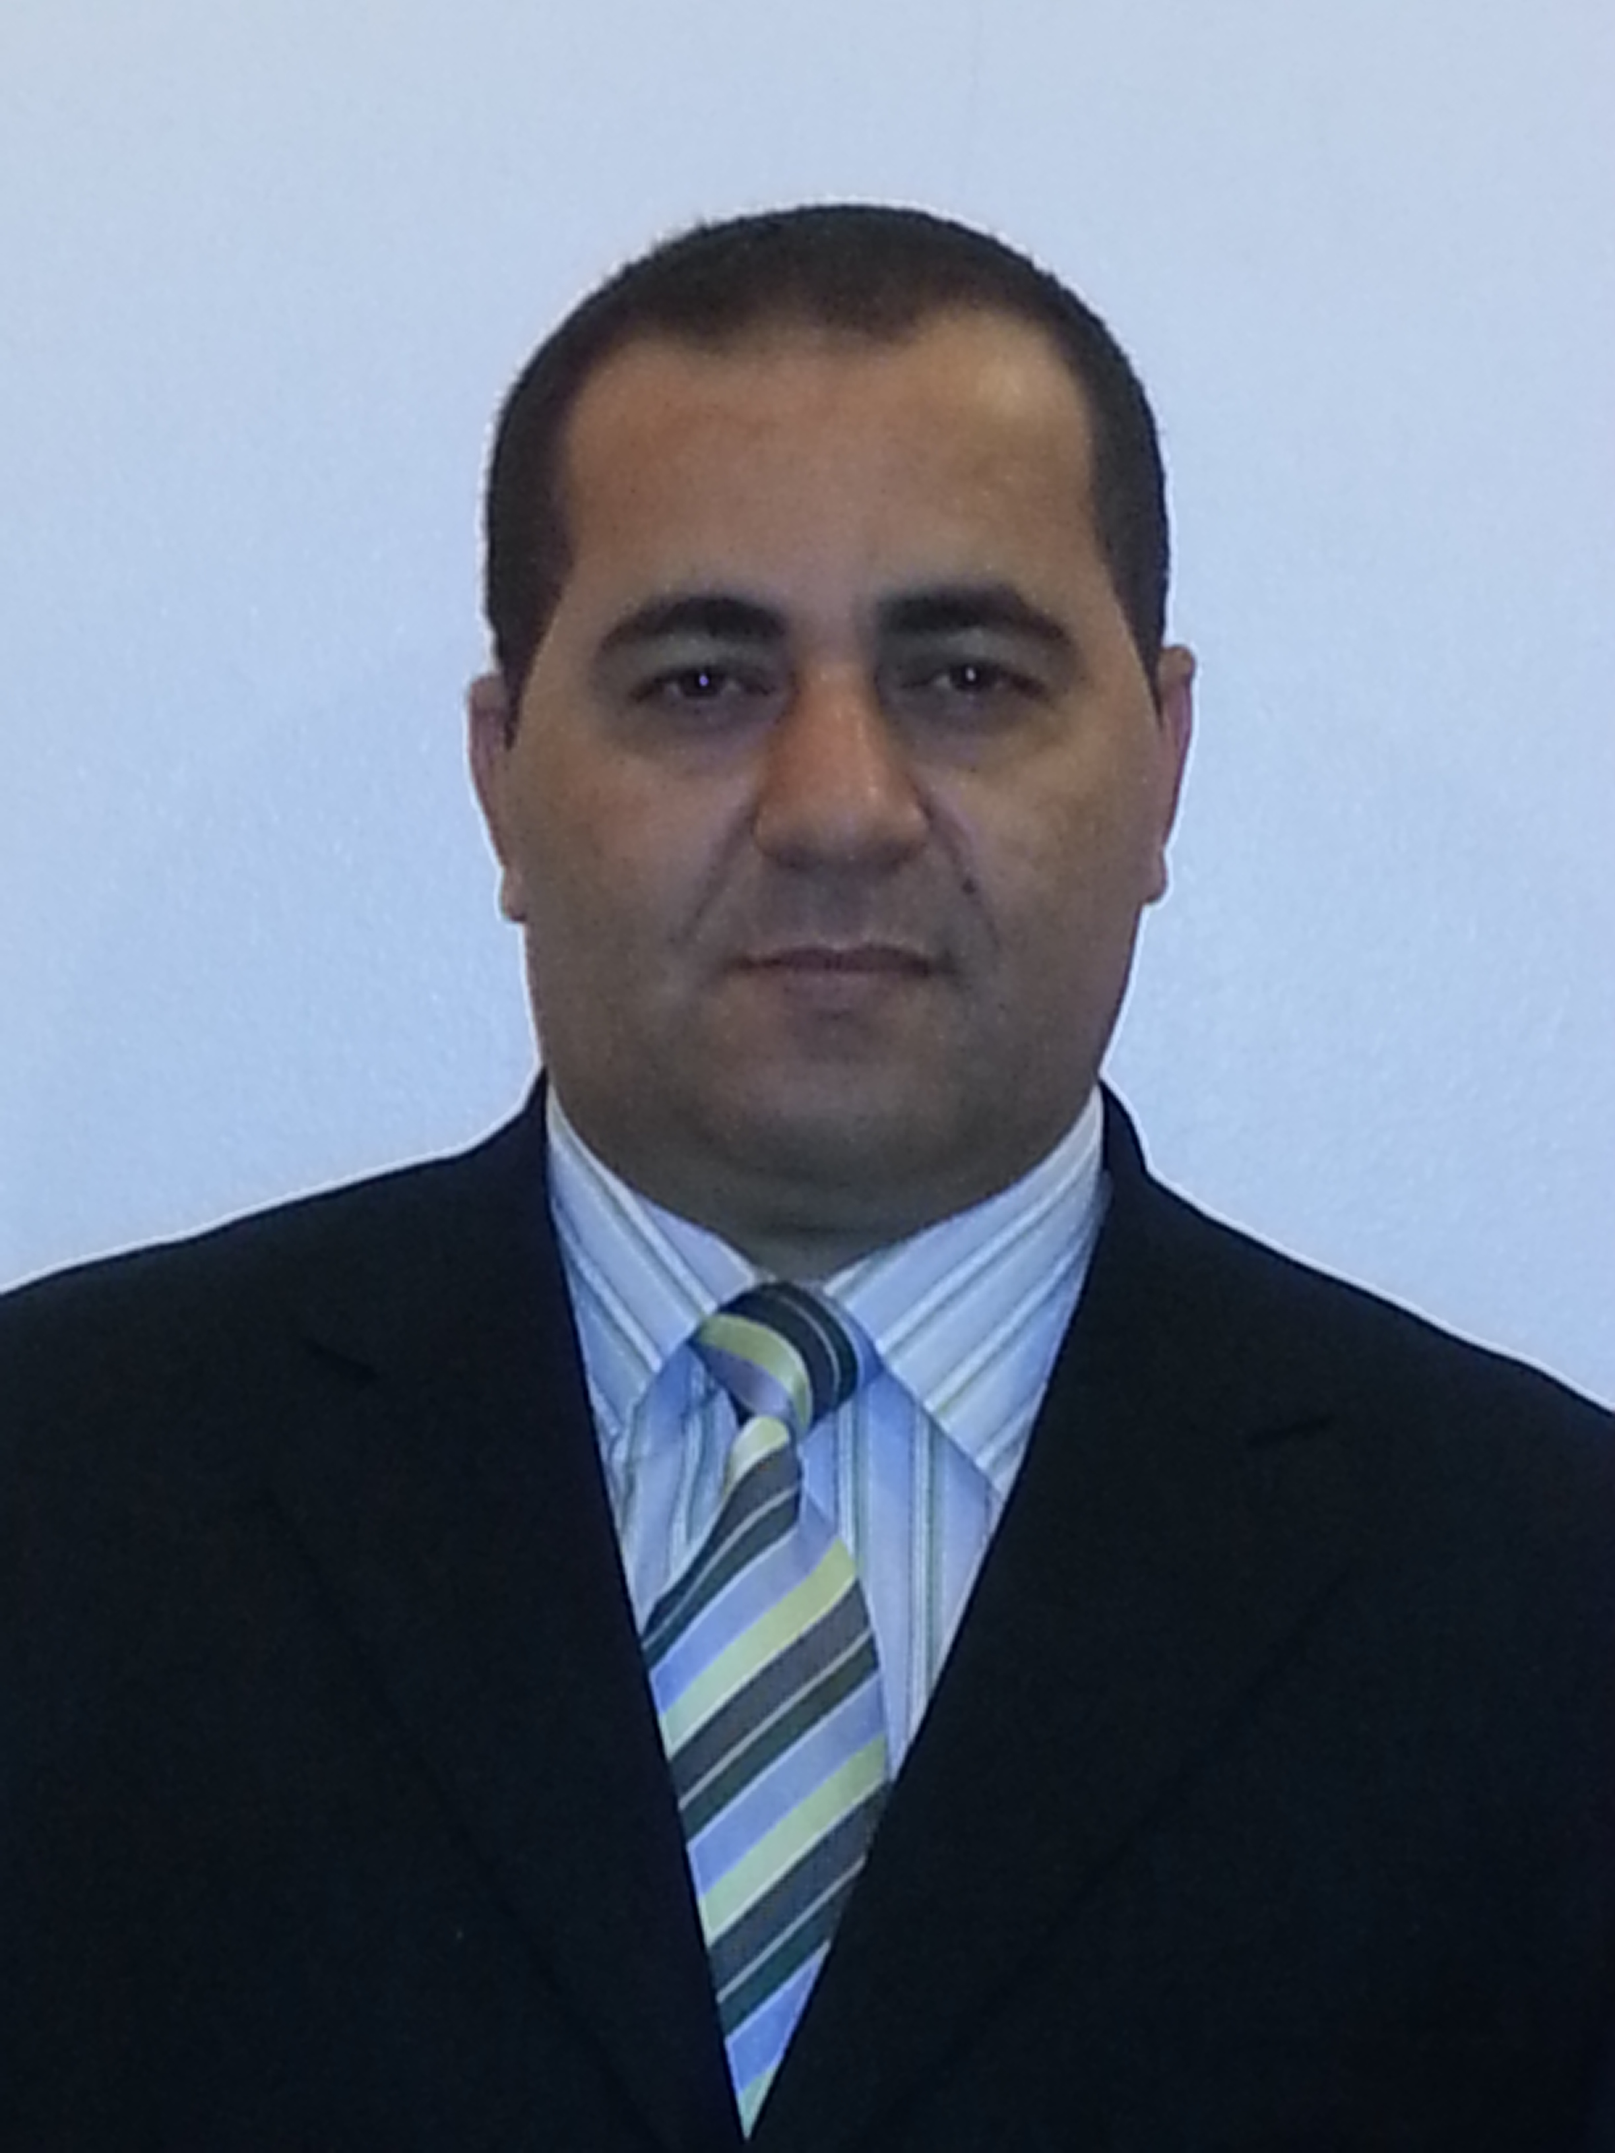
بسم الله الرحمن الرحيم
        سيـرة ذاتيـة       

المعلومات الشخصيه :-
الإسـم : مصطفي عبد الشهيد عبد اللطيف خضر .
الجنسيه : مصـري .
المهنـه : محام ومستشار قانوني .
الإقامه : نظاميه قابله للتحويل .
رقم الجوال : [0540545857 - 0530484181] .
البريد الإلكتروني : m.khedr2010@yahoo.com
المؤهلات العلميه :-
أولاً :باحث في مرحلة الدكتوراة كلية الحقوق جامعة بنها
ثانيـاً :.ماجستير في القانون كلية الحقوق جامعة الاسكندرية 2011
ثالثـاً : دبلوم الدراسات العليا في القانون العام كلية الحقوق جامعة الاسكندرية 2010
رابعـاً : دبلوم الدراسات العليا في العلوم المالية والضرائب كلية الحقوق جامعة الاسكندرية 2009
خامساً : حاصل على ليسانس حقوق جامعة المنصورة 1991م
سادساً : عضو جمعية الضرائب المصرية .
سابعاً : عضو الجمعية المصرية للتشريع والضرائب .
ثامناً : عضو نقابة المحامين المصريين من عام 1992م.
تاسعاً : عضو رابطة مأموري الضرائب المصرية
عاشرا :حضور دورة الجديد في قانون التحكيم السعودي الجديد – المملكة العربية السعودية 2012م.
الخبرات العمليه :-
أولاً : داخل جمهورية مصر العربية :
- العمل كمحامي متدرب في الفتره من يوليو1992م وحتى فبراير 1993م .
- العمل لدى أحد أكبر مكاتب المحاماه بالأسكندريه من 1994وحتى 1997م.
- الالتحاق بالعمل في مصلحة الضرائب المصرية ( الشئون القانونية ) من 1997 حتي عام 2009 والترقي فيها إلي درجة مدير إدارة .
- الرد علي جميع المذكرات واعداد لوائح الدعاوي وحضور جلسات الخبراء وجلسات المزايدات
ثانياً : داخل المملكة العربية السعودية :
- الإطلاع والإلمام بالأنظمة المرعية المعمول بها في المملكة العربية السعودية .
- :نائب مدير عام الشؤون القانونية بمجموعة مستشفيات السعودي الألماني وشركات بيت البترجي .
- إعداد وصياغة الدراسات القانونية للقضايا والعقود العقارية والتجارية ( عقود تأسيس الشركات - ملاحق التعديل – قرارات الشركات – محاضر إجتماع مجالس إدارات الشركات – عقود الوكالات والإمتياز التجاري – عقود البيع والإيجار والرهن العقاري ) .
- دعم تطوير وتنفيذ الاستراتيجية العامة للشركة .
- ادارة علاقات مع المؤسسات القانونية والتي توفر بدورها المساندة القانونية اللازمة للمنشأة في ادارة عملياتها .
- تطوير استراتيجيات قانونية وسياسات عامة للمنشأة للمساعدة علي تقليل الدعاوي القضائية والتغلب علي الخلافات والمشاكل مع الأطراف الخارجية .
- المساهمة في حل الخلافات المتعلقة بالعملاء عند الحاجة .
- متابعة القوانين والانظمة الحكومية التي تؤثر علي عمل المنشأة وعرضها علي الإدارة العليا للمناقشة وتقديم التوصيات القانونية بشأنها .
- إعداد وصياغة المذكرات والإعتراضات والتظلمات والإستئنافات والإلتماسات القانونية والقضائية في مختلف القضايا الحقوقية والتجارية والجزائية والإدارية المقدمة أمام :
- مقام ديوان المظالم بدوائره المختلفة (التجارية - الإدارية - الجزائية) .
- المحاكم الجزئية والعامة بجدة ومكة المكرمة والجموم وخُليص وأبها والطائف والرياض .
- فرع محكمة التمييز بمنطقة مكة المكرمة والرياض وأبها بدوائرها المختلفة .
- لجان تسوية الخلافات العمالية (الإبتدائية - العليا بالرياض وجدة) .
- لجان الفصل في منازعات الأوراق التجارية (جدة ، مكة المكرمة ، الطائف) .
- لجنة تسوية المنازعات المصرفية بالرياض .
- اللجنة العقارية بإمارة منطقة مكة المكرمة .
- إعداد وصياغة لوائح تنظيم العمل الداخلية للمؤسسات والشركات التجارية .
الدراسات والأبحاث :
- إعداد دراسه مقارنة توضح الفرق بين نظام العمل والعمال القديم ونظام العمل الجديد .
- الإعداد لدراسة انواع الشركات في النظام السعودي .
- الإعداد لدراسة قانونية توضح الفرق بين جرائم السرقة والإختلاس والإستيلاء بوصفها جرائم تقع على المال من منظور الفقة الإسلامي .
- إعداد وصياغة بحث التقادم كسبب من اسباب تقادم الدعوي الجنائية .
- إعداد وصياغة بحث بعنوان التحكيم في المملكة العربية السعودية .
- اعداد وصياغة دراسة
الدورات التدريبية :
- دورة الحاسب الآلي للحصول علي شهادة I. C. D. L
- دورة أخصائي شؤون قانونية من مركز إعداد القادة للقطاع الحكومي بالأسكندرية
- دورة تطوير الأداء الحكومي من مركز إعداد القادة للقطاع الحكومي بالأسكندرية
- دورة تفتيش وشكاوي من مركز إعداد القادة للقطاع الحكومي بالأسكندرية
- دورة إعداد المدربين أثناء العمل من مركز تدريب مصلحة الضرائب علي المبيعات
- دورة عن التحكيم التجاري الدولي
الهويات الشخصية :
- إجادة إستخدام برامج الحاسب الآلي .
- القراءة والإطلاع على الدراسات القانونية والاقتصادية .

